נדלנים.קום המדריך למשתמש.

אינדקס:

1. כניסה לחשבון המשתמש

2. המסוף ותפעול הנכסים

א. קבלת/שליחת דואר אלקטרוני
ב. רישום לקוחות לעדכונים
ג. פרסום נכס
ד. עריכת נכס
ה. מחיקת נכס

3. הוספת תמונות

א. הורדת והתקנת התוכנה
ב. העתקת תמונות מהמצלמה למחשב
ג. עבודה עם התוכנה Easy Thumbnails
ד. התאמת תמונות נבחרות לשרת האינטרנט בעזרת: Easy Thumbnails
ה. טעינת התמונות המוכנות לשרת והצבתן בעמוד הנכס

4. עדכון Internet Explorer

1. כניסה לחשבון המשתמש: [ חזרה לתפריט ]
תפעול הנכסים נעשה כולו דרך חשבון המשתמש. הכניסה לחשבון נעשית דרך שער המתווכים בכתובת – www.nadlanim.net . בכניסה לכתובת זו תמצאו שני שדות :
שם משתמש- אליו מוכנס שם המשתמש שקיבלתם ממערכת נדלנים.קום.
סיסמא- אליו מוכנסת סיסמתכם.
לאחר הזנת פרטיכם לחיצה על כניסה תוביל אתכם לתוך המסוף.
הערה: את הכתובת www.nadlanim.net מומלץ לשמור במועדפים כך שכל כניסה לחשבון תעשה דרך כתובת מוכרת מראש.

2. המסוף ותפעול הנכסים: [ חזרה לתפריט ]

דרך המסוף אליו נכנסתם עם שם משתמש וסיסמא, תוכלו לתפעל את מאגר הנכסים שלכם ולבצע פעולות קשר עם לקוחות –

א. קבלת/שליחת דואר אלקטרוני [ חזרה לתפריט ]
כניסה לתוך הדואר האלקטרוני שלך, מאפשרת לך לראות פניות של לקוחות שהתקבלו דרך המערכת ובנוסף, לשלוח דואר לגורמים אחרים.
בכדי להגיע לדואר עליך לבצע את הפעולות הבאות –
כניסה לחשבון(מסוף) דרך נדלנים.נט >> לחיצה על כפתור כניסה לדואר האלקטרוני.
תמונת הדגמה:
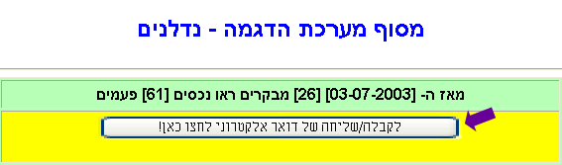

ב. רישום לקוח לעדכונים [ חזרה לתפריט ]
באפשרות כל מנוי לרשום לקוחות שלו לעדכונים. כלומר: הלקוח מחפש נכס בעל קריטריונים
מסוימים, ברגע רישום הלקוח לעדכון, כל נכס חדש שתפרסמו ויתאים לקריטריונים של הלקוח, ישלח אליו אוטומאטית לדואר האלקטרוני שלו.
פעולות נדרשות –
כניסה לחשבון(מסוף) דרך נדלנים.נט >> לחיצה על רישום לקוח לעדכונים

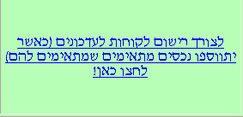

>>הגדרת חתך הנכס המתאים במנוע החיפוש >> לחיצה על כפתור "עדכנו אותי כאשר יתווספו נכסים מתאימים בעתיד" בתחתית העמוד

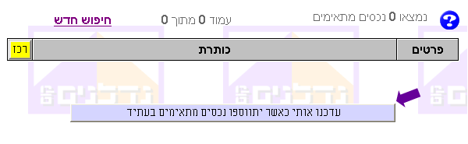
>>הזנת פרטי המיועד לעדכונים(דואר אלקטרוני חובה) ולאשר.

ג. פרסום נכס [ חזרה לתפריט ]
כל נכס שמועלה למערכת מתפרסם בשני מקומות- באתר העצמאי של המנוי ובנדלנים.קום,
דבר המקנה חשיפה ענקית לנכס עבור כל לקוח פוטנציאלי.
בכדי לפרסם נכס עליך לבצע את הפעולות הבאות –
כניסה לחשבון(מסוף) דרך נדלנים.נט >> לחיצה על כפתור פרסם נכס

>>נכנסת אל תוך טופס פרסום הנכס.
בטופס פרסום הנכס מספר חלקים המשלימים את פני הנכס בסוף הפרסום:
מנוע חיפוש- כאן נעשית הגדרת חתך הנכס המיועד לפרסום. לפי חתך זה הלקוח המחפש ימצא את הנכס שלך.
כותרת הנכס- הזן כותרת אטרקטיבית לגולש.
כתובת- לא חייבת להיות כתובת מדויקת (שכונה/אזור יכולים להספיק).
▼
▼
תוספות- מחסן/מזגן/חניה...
הערות- מרווחת/נוף לגן/חדשה/משופצת...
מפרט- כיווני אוויר/יחידת הורים...
לפרסם/להסתיר- קטגוריה זו קובעת באם הנכס יפורסם או רק ישמר במאגר. אם אחד מאנשי צוות המשרד הכניס את הנכס ואינו בטוח בפרטיו, ביכולתו לשמור את הנכס בצורה
זו עד קבלת האישור לפרסם, כאשר אז עליו רק להחליף את השדה מ"להסתיר" ל"לפרסם".

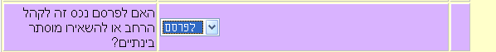

טקסט לאיתור הנכס- בשדה זה תוכנס הכתובת המדויקת של הנכס. כתובת זו גלויה אך ורק למנוי המכניס את הנכס וזאת בכדי להקל עליו במציאת הנכס מתוך המאגר בעתיד.

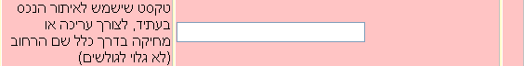

פרטי נציג בעל הנכס- כאן אפשר לבחור או את שם המשרד, או שם סוכן במשרד בכדי להפנות את המשובים על הנכס ישירות אליו, או גורם אחר הקשור למשרד ומייצג את הנכס.

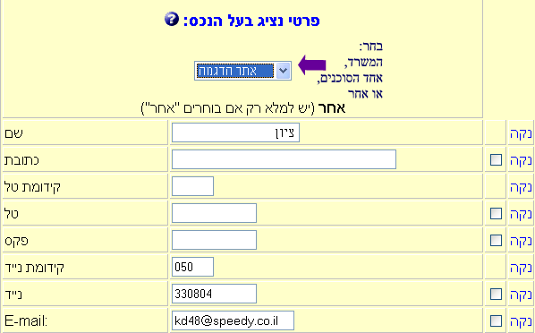

הערה חשובה: מימין לכל שדה בטופס הכנסת הנכס קיים ריבוע שאפשר לסמן ב- √.
חשיבות ה- √ גדולה בכך שהוא קובע אם הנתונים שהוזנו אכן יופיעו בנכס לאחר פרסומו. כלומר: אם הזנת נתונים לתוך כתובת הנכס ולא סימנת √ בריבוע שמימין לשדה, הכתובת שהכנסת, לא תופיע בפרסום הנכס. בצורה זו המשתמש יכול לקבוע איזה שדות יבחרו להתפרסם בנכס ואיזה לא.

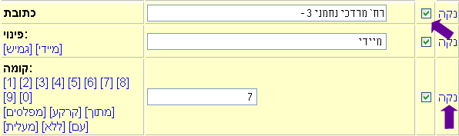

נקה- אפשר לנקות כיתוב שלם בשדה בלחיצה אחת.
♦טיפ: כמעט לכל שדה בטופס פרסום הנכס אפשר להזין נתונים בדרך מהירה יותר-
לחיצה עם העכבר על טקסטים מובנים בצד השמאלי של הטופס. לכל שדה יש נתונים
המתאימים לו ומתוכם ניתן לבחור. צריך להקפיד שהשדה שאליו רוצים להכניס נתון
יהיה מסומן עם העכבר בכדי לוודא שהנתון יכנס לשדה הנכון.

סמן לרישום נכס- בסוף הטופס קיים ריבוע אדום אותו צריך לסמן ולאחר מכן ללחוץ על כפתור "לפרסום נכס". צריך לשים לב שכל עוד הריבוע האדום אינו מסומן, הכיתוב על הכפתור הוא – "לתצוגה מקדימה". בלחיצה על כפתור "לתצוגה מקדימה" תוכלו לראות איך הנכס יראה אם תפרסמו אותו. לחץ על "לפרסום נכס" בכדי להציג את הנכס לגולשים.

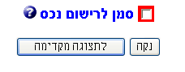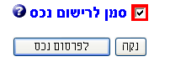
ד. עריכת נכס [ חזרה לתפריט ]
אם ברצונך לשנות פרטים בנכס קיים (שכבר נמצא במאגר), עליך להיכנס לעריכה של אותו נכס ולשנות אותו.
פעולות נדרשות-
כניסה לחשבון(מסוף) דרך נדלנים.נט >> לגלול את העמוד למטה עד לבלוק "איתור נכסים" >>כרגע עומדות בפניך מספר אפשרויות-
שימוש בטקסט לאיתור הנכס- כשפרסמת את הנכס, הזנת כתובת מדויקת שתשמש לאיתור מהיר של הנכס לשם עריכה (הטקסט שאינו גלוי לגולשים אלא רק לך).
הקלידו את הנכס לשדה החיפוש ולחצו על אישור. הנכס או מספר נכסים מאותו רחוב יעלו בפניכם כטבלה.

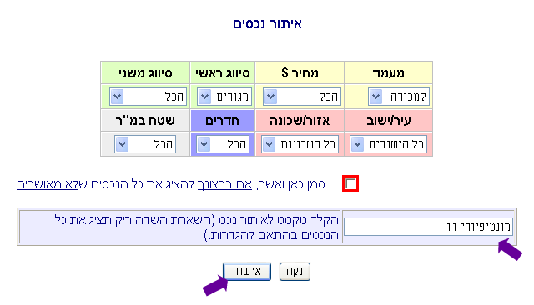

שימוש במנוע החיפוש- באפשרותך להשתמש במנוע החיפוש של איתור הנכסים בכדי למצוא את הנכס המבוקש. עליך לבחור את חתך הנכס (מעמד,מחיר,עיר,שכונה...) וללחוץ על אישור. הנכס או מספר נכסים המתאימים לחתך יעלו בפניכם כטבלה.

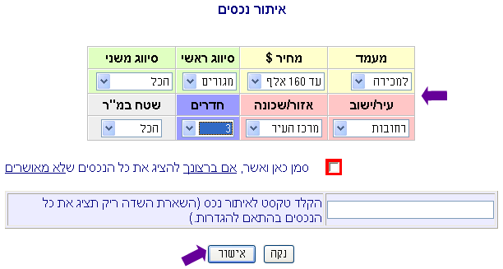

לאחר שאיתרת את הנכס המבוקש לעריכה, לחץ על עריכה בצד הימני של הנכס, בצע את השינויים שברצונך לעשות, סמן את הריבוע האדום בסוף הדף("סמן לרישום נכס") ולחץ על כפתור "לפרסם נכס". הנכס לא ירשם כנכס נוסף אלא כאותו נכס עם השינויים שביצעת.

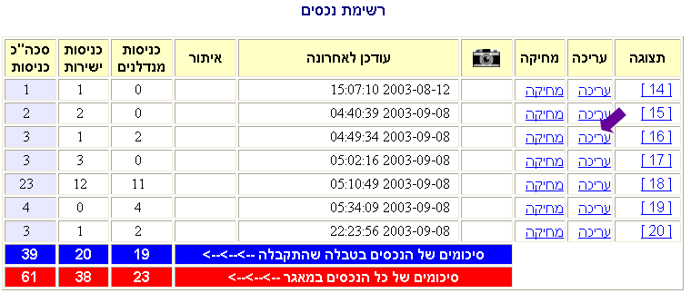

כמו שאפשר לראות בתמונה, לכל נכס יש רישום מדויק על הכניסות אליו הן מנדלנים.קום והן מהאתר העצמאי של המנוי ומתי הוא נערך לאחרונה.

* הערה: כאשר בוחרים לערוך נכס נפתח טופס זהה לזה של פרסום נכס בשני שינויים:
1. אם בטופס של הוספת נכס מקבלים תצוגה מקדימה רק לאחר שלוחצים על הכפתור "תצוגה מקדימה" אזי במצב עריכה התצוגה המקדימה עולה יחד עם הטופס מראש.
2. בסוף הטופס יש את התוספת אשר מאפשרת לך לבחור האם לשמור את הנכס שברצונך לערוך תחת שמו המקורי או לשמור אותו כנכס בעל שם שונה ובכך להשאיר את המקור ללא שינוי.
הדבר מאפשר לנו לרשום נכס חדש על פי תבנית של נכס קיים.
ושימושי במיוחד כאשר יש לנו נכס מצולם שעומד למכירה או השכרה. במצב זה לא נרצה לטעון את התמונות פעמיים. לכן נרשום אותו פעם אחת למכירה אחר כך נפתח אותו לעריכה נשנה את הפרמטרים הנחוצים להשכרה ונרשום אותו מחדש כנכס חדש.
כך נקבל את אותו הנכס רשום גם למכירה וגם להשכרה כולל תמונות במינימום מאמץ.

איתור נכסים לא מוסתרים - נכסים לא מאושרים הם הנכסים במעמד "להסתיר" (ראה סעיף ג' – פרסום נכס >>לפרסם/להסתיר), כלומר- נכסים שלא אושרו לפרסום עדיין. בכדי להציג אותם, אם קיימים, סמן את הריבוע האדום בבלוק "איתור נכסים" ולחץ על אישור.

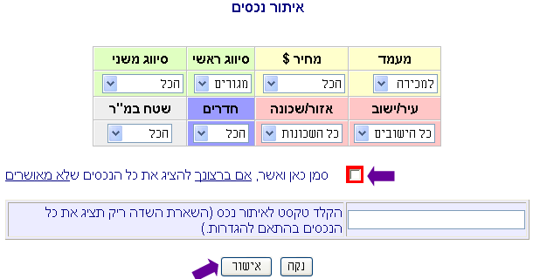

הערה: אם ברצונך לראות את כל הנכסים שלך במאגר(למכירה/להשכרה), לחץ על אישור בבלוק לאיתור הנכס ללא קביעת חתך וללא הזנת טקסט לאיתור הנכס.

ה. מחיקת נכס [ חזרה לתפריט ]
בכדי למחוק נכס עליך לחזור על הפעולות לאיתור הנכס מהסעיף הקודם ובמקום ללחוץ על עריכה, ללחוץ על מחיקה. בפניך יופיע חלון קטן בו תוכל/י או לאשר את המחיקה של אותו נכס או לבטל אותה.
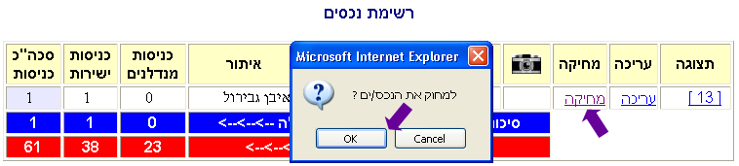
3. הוספת תמונות: [ חזרה לתפריט ]

בחלק זה של ההדרכה נעבור על כל שלבי העלאת תמונות לתוך הנכסים, משלב הצילום, דרך התוכנה לניהול התמונות ועד להעלאת התמונות לתוך הנכס.

הערה: אנו ממליצים לכל המנויים אשר עדיין עובדים עם מערכת פעלה חלונות 98 לעבור למערכת הפעלה חלונות XP, בחלונות XP אפשר לקבל תצוגה ויזואלית של קובצי התמונות כך שלא צריך להסתמך רק על שם התמונה.

הקדמה:

כאשר אנחנו מצלמים במצלמה דיגיטלית, התמונות נשמרות בכרטיס הזיכרון של המצלמה, כאשר הם תופסות המון זיכרון וגדולות הרבה יותר ממה שצריך.

כאשר אנחנו רוצים להעלות לאינטרנט אנחנו רוצים שהתמונות שלנו יהיו בעלי משקל קטן ככול הניתן כדי שהגולש לא יצטרך לחכות הרבה זמן עד שהם יוצגו בפניו.

התוכנה Easy Thumbnails מאפשרת לנו להתאים את כל קובצי התמונות שהעברנו מהמצלמה למחשב במכה אחת.

תרשים להמחשה: התרשים הבא ממחיש ויזואלית את השלבים לביצוע שמוסברים אחד לאחד בהמשך

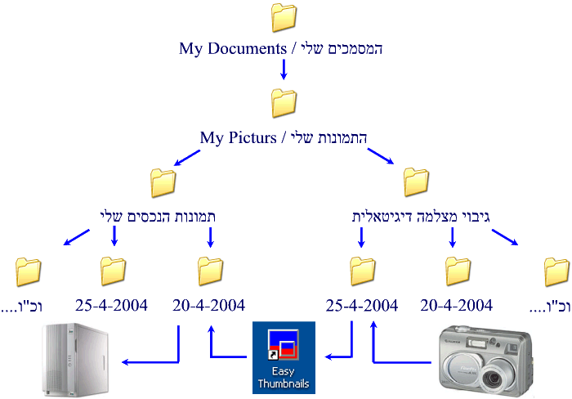

הערה: את הפעולות שמתוארות בטבלאות בעלות רקע אפור, יש לבצע בפעם הראשונה בלבד. בפעם הבאה שתבואו לפרסם תמונות יש לדלג על שלבים אלה.

א. הורדת והתקנת התוכנה [ חזרה לתפריט ]

1 | להיכנס לאתר: www.fookes.com
2 | לבחור: Easy Thumbnails 2.6
3 | מ FREE DOWNLOAD לבחור את האפשרות הראשונה: EzThmb_Setup.exe
4 | נפתח חלון לבחור שמור / Save
5 | לשמור במיקום שאתם רוצים במחשב שלכם.
6 | לאחר שההורדה הושלמה (נפתח חלון) לבחור פתח / Open
7 | נפתחת הודעה לאשר Yes
8 | לעקוב אחר הוראות ההתקנה, עד לסיום
9 | האייקון הזה אמור להתווסף לשולחן העבודה שלכם 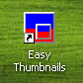

זה הכול!
ב. העתקת תמונות מהמצלמה למחשב [ חזרה לתפריט ]

הקדמה:

אחרי שצילמתם במצלמה הדיגיטאלית שלכם, תרצו להעביר את קובצי התמונות מהמצלמה למחשב כדי שתוכלו לנקות את כרטיס הזיכרון של המצלמה ולהכינה לצילומים הבאים.

פעולה שיש רק, בפעם הראשונה: יצירת ספריית הגיבויים הראשית.

1 | משולחן העבודה דבל קליק על התיקייה, המסמכים שלי / My Documents
2 | דבל קליק על התיקייה התמונות שלי / My Picturs
3 | בשורת התפריטים קובץ / File >> חדש / New >> תיקייה / Folder >> לתת את השם הבא:  "גיבוי מצלמה דיגיטאלית"

העתקת התמונות מהמצלמה למחשב

1 | לחבר את המצלמה למחשב על פי ההוראות של המצלמה
2 | משולחן העבודה דבל-קליק על [המחשב שלי]
3 | דבל-קליק על הכונן, [דיסק נייד / Removable Disk]
4 | דבל-קליק על כל אחת מהתיקיות שמתגלות, עד אשר רואים את הקבצים של התמונות
5 | בשורת התפריטים עריכה / Edit >> בחר הכל / Select All
6 | בשורת התפריטים עריכה / Edit >> העתק / Copy
7 | משולחן העבודה דבל-קליק על התיקייה, [המסמכים שלי / [My Documents
8 | דבל-קליק על התיקייה [התמונות שלי / [My Picturs
9 | דבל-קליק על התיקייה, ]גיבוי מצלמה דיגיטאלית[
10 | משורת התפריטים, קובץ / File >> חדש / New >> תיקייה / Folder
11 | לתת לתיקייה החדשה, שם של התאריך של היום במבנה הבא: 2003-05-23
12 | דבל-קליק על הספרייה שזה עתה יצרנו בדוגמה שלנו: [2003-05-23]
13 | משורת התפריטים, עריכה / Edit >> הדבק / Past

זה הכול אפשר לסגור את כל החלונות.
ג. עבודה עם התוכנה Easy Thumbnails [ חזרה לתפריט ]

הקדמה:

לאחר שהעתקנו את קובצי התמונות מהמצלמה לתוך התיקייה כמו זו [2003-05-23 ]
נרצה להתאים את התמונות ששם לגודל ומשקל שיתאימו לטעינה לשרת האינטרנט.

פעולה שיש רק, בפעם הראשונה: הפעלה והגדרות ראשוניות
1 | משולחן העבודה דבל-קליק על האייקון הבא:
2 | מהלשוניות למעלה בצד שמאל לבחור Settings 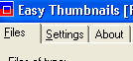
3 | להגדיר כמו במסך הבא:  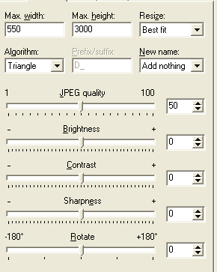
4 | בכדי להבטיח שהנתונים שזה עתה הגדרנו בתוכנה ישמרו בפעם הבאה שנפתח את התוכנה חייבים לסגור את התוכנה דרך כפתור סגירת התוכנית 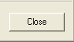  שנימצא בחלק התחתון הימני של המסך.

פעולה שיש רק, בפעם הראשונה: יצירת ספריית תמונות הראשית.
1 | משולחן העבודה דבל קליק על התיקייה, המסמכים שלי / My Documents
2 | דבל קליק על התיקייה התמונות שלי / My Picturs
3 | בשורת התפריטים קובץ / File >> חדש / New >> תיקייה / Folder >> לתת את השם הבא:  "תמונות הנכסים שלי"
ד. התאמת תמונות נבחרות לשרת האינטרנט בעזרת: Easy Thumbnails
[ חזרה לתפריט ]

יצירת התיקייה שאליה יועברו התמונות המוכנות
1 | משולחן העבודה דבל קליק על התיקייה, המסמכים שלי / My Documents
2 | דבל קליק על התיקייה התמונות שלי / My Picturs
3 | דבל קליק על התיקייה " תמונות הנכסים שלי "
4 | בשורת התפריטים קובץ / File >> חדש / New >> תיקייה / Folder >>  ותן לתיקייה החדשה כשם את התאריך של היום בתבנית הבאה: [ 2003-05-23 ]

הכנת התמונות להעלאה לשרת בעזרת התוכנה Easy Thumbnails
1 | משולחן העבודה דבל-קליק על האייקון:
2 | מהלשוניות למעלה בצד שמאל לבחור Files 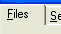
3 | למטה יש את חלק המסך הבא 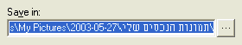  לחץ על הכפתור עם ... שלוש נקודות מצד ימין.
4 | * פתח בלחיצה על הפלוס את התיקייה [המסמכים שלי / My Documents] >> [התמונות שלי / My Pictures] >> [תמונות הנכסים שלי]  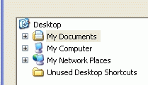
5 | הקלק פעם בודדת על התיקייה שזה עתה יצרת ואשר 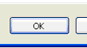
6 | * בחלק המסך הבא: 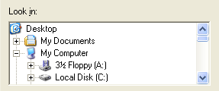  * בחר את הספרייה בהם שמורות התמונות  * פתח בלחיצה על הפלוס את התיקייה [המסמכים שלי / My Documents]  * פתח בלחיצה על הפלוס את התיקייה [התמונות שלי / My Pictures]  * פתח בלחיצה על הפלוס את התיקייה [גיבוי מצלמה דיגיטאלית]  * סמן את התיקייה האחרונה שקיימת על פי התאריך  ** כל קובצי התמונות יתגלו למטה
7 | בחר את הלשונית: Preview output 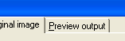
7.1 | אם אתה רוצה להתאים את כל התמונות הקיימות בתיקייה  לחץ על הכפתור 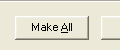 בחלק התחתון של התצוגה
7.2 | אם אתה רוצה להתאים רק חלק מהתמונות  * לחץ על המקש Ctrl במקלדת והשאר אותו לחוץ, בזמן שאתה מסמן את קובצי התמונות שברצונך להתאים, אתה יכול לראות את התמונה של כל קובץ שמסומן בחלק התצוגה של המסך בצד ימין.  * אם בחרת קובץ בטעות סמן אותו שוב והוא יצא מרשימת הקבצים המסומנים.  * לסיום, לחץ על הכפתור 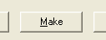
8 | כאשר התוכנה מסיימת את הפעולה מוצג החלון הבא: 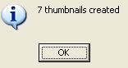  לאשר ולסגור את התוכנה.

ה. טעינת התמונות לשרת [ חזרה לתפריט ]
כעת לאחר שבצענו את השלבים הקודמים ניתן לטעון את התמונות לשרת.
1 | נכנס לחשבון(מסוף) דרך נדלנים.נט (תפעול הנכסים)
2 | נכנס לעריכה של הנכס לו אנו רוצים להוסיף תמונות. אם הנכס לא קיים אז לבצע את שלב "פרסם נכס".
3 | בטופס פרסום הנכס נגיע לבלוק "תמונות נכסים" בתחתית הטופס.  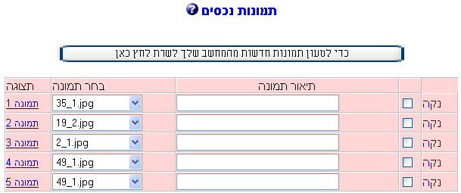
4 | נלחץ על הכפתור "כדי לטעון תמונות מהמחשב שלך לשרת לחץ כאן" . יפתח חלון נוסף שאליו נמשוך את קבצי התמונות מהמחשב. החלון נקרא "טעינת תמונות מהמחשב שלך לשרת".
5 | אם מופיעים שני בלוקים כחולים בחלון החדש, ניגש קודם לעליון. הבלוק העליון הינו מחסנית התמונות שלך ומופיעים בו קבצים של תמונות קודמות שהועלו לאינטרנט. בשלב הראשון נמחק קבצים אלו בכדי שלא יצרו בלבול.  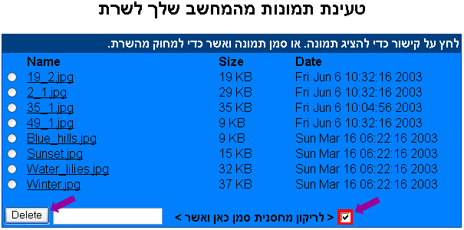  נסמן את הריבוע האדום ונלחץ על מחק/Delete .
6 | לאחר שניקינו את המחסנית (אם היה צורך), נעלה תמונות מהמחשב,בבלוק הכחול התחתון. לחיצה על עיון/Browse תפתח חלון עם תיקיות מהמחשב.  יש לבחור את התיקייה שבה שמורים התמונות שיצרנו בעזרת התוכנה Easy Thumbnails  כדי להתמקם על התיקייה שלנו: [ מסמכים שלי / My Douments] >> [התמונות שלי / My Picturs ] >>[תמונות הנכסים שלי ] >> [ והתיקייה שמכילה את התמונות שאחרונות שהוכנו לדוגמה 2003-05-23]  כל זאת כמו בתרשימים הבאים:  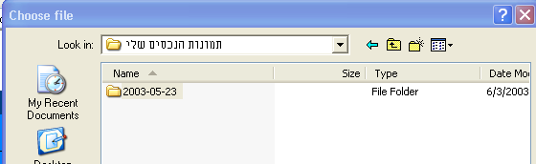  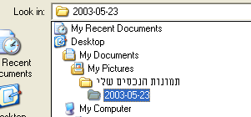
7 | דאבל קליק על קובץ התמונה יעביר אותה לתוך השדה של העיון/Browse כאשר באפשרותך להעלות עד 5 תמונות. כל תמונה תמשך ע"י שדה עיון/Browse נפרד.
8 | לאחר בחירת הקבצים, לחץ על כפתור "לאחר הבחירה,לחץ כאן לטעינה" .  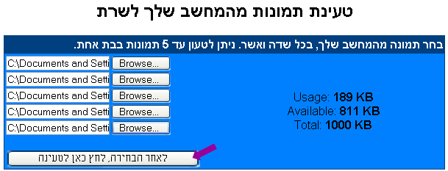
9 | לסיום ועדכון לחץ על הכפתור -
10 | חלון הטעינה ייסגר וטופס הנכס יתעדכן עם התמונות החדשות. כעת נותר רק לתת שם לכל תמונה ולסמן את הריבוע שלה בכדי שתופיע בנכס.  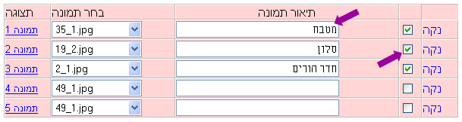  ניתן לראות כל תמונה שבוחרים על ידי לחיצה בקישור בעמודה "תצוגה"
11 | סמן לרישום נכס- בסוף הטופס קיים ריבוע אדום אותו צריך לסמן ולאחר מכן ללחוץ על כפתור "לפרסום נכס". צריך לשים לב שכל עוד הריבוע האדום אינו מסומן, הכיתוב על הכפתור הוא – "לתצוגה מקדימה". בלחיצה על כפתור "לתצוגה מקדימה" תוכלו לראות איך הנכס יראה אם תפרסמו אותו כולל התמונות. לחץ על "לפרסום נכס" בכדי לפרסם את הנכס לגולשים הלכה למעשה.

4.עדכון Internet Explorer: [ חזרה לתפריט ]

בכדי שתהייה גלישה ללא שום בעיות, באינטרנט בכלל ובמערכת בפרט, מומלץ לעשות עדכון לאינטרנט אקספלורר במחשב שלך.
1 | נכנס לכתובת www.microsoft.com באינטרנט.
2 | בחלון החיפוש (למעלה מצד שמאל) נקליד internet explorer ונלחץ על Go  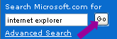
3 | נבחר את התוצאה הראשונה שהתקבלה 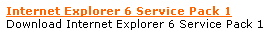
4 | בחלון הבא לבחור שפה ל- Explorer .אם ה- Windows שלכם בעברית, לבחור עברית כשפת הורדה, כנ"ל לגבי אנגלית. תוכלו לבדוק זאת לפי הקישורים שבחלק העליון של המסך שלכם- רענן/Refresh , חיפוש/Search וכו'.  לחץ על Go . 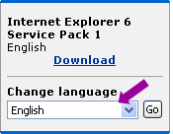
5 | לחץ על Download .
6 | שמור את הקובץ במחשב וכשההורדה מסתיימת לחץ על פתח/Open .
7 | המשך לפי הוראות ההפעלה.

בברכת הצלחה
והמשך שיתוף פעולה
צוות,נדלנים.קום

